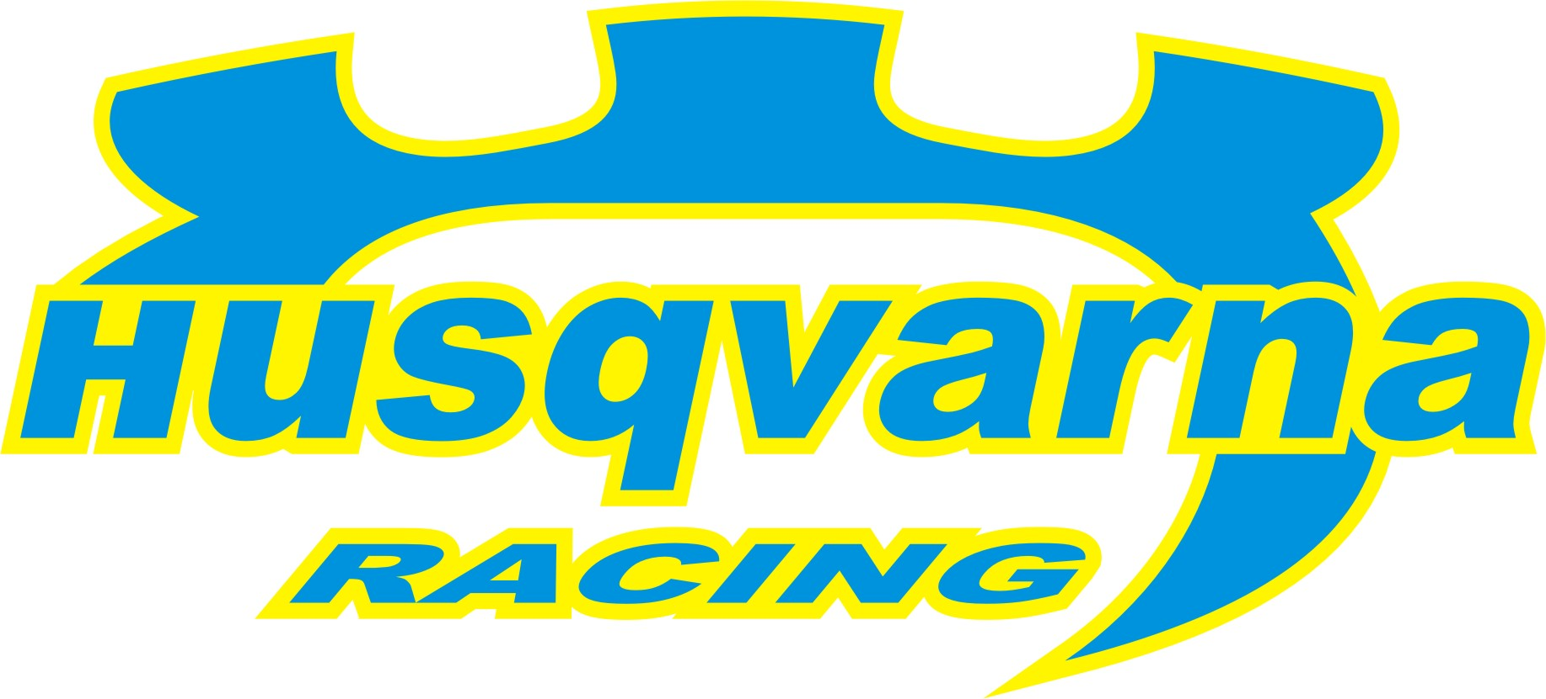
Waldviertel Rally lett belőle
2007-11-04, Vál
Két éves szünet után az osztrák bajnokság szezonzáró futamán tér vissza a versenyzéshez Korda Erik és Penderik László.

Éppen két éve annak, hogy a Subaru Impreza WRC-iről ismert Husqvarna Racing Team alapítója, Korda Erik a németországi Lausitz Rallyn utoljára küldte saját maga harcba csapata fegyverét, a Hyundai Accent WRC-t. Azóta sok víz lefolyt a Dunán, hiszen az egy szem Hyundai helyett immár két Subaru Impreza WRC, egy 1999-es és egy 2003-as autó, foglalja a helyet a csapat garázsában. Mivel az autók elsősorban bérlőiket igyekeztek kiszolgálni, Eriknek kevés lehetősége maradt hogy saját maga is próbára tehesse autóit.

Az idei első alkalom, az osztrák ralisprint, a kellemes emlékű Harrach Rally lehetett volna, de két héttel a futam előtt a szervezők visszaléptek a lebonyolítástól. Nem sokkal ezután érkezett a hír, hogy a Korda - Penderik duó által szintén 2005-ben teljesített olasz Montefeltro Rally időpontja megváltozik, az új, november eleji dátum pedig mindenkinek megfelelt. Hosszas huzavona után végül az olasz meló is meghiúsult, merthogy a szervezők annak ellenére sem engedték rajthoz állni a Subaru WRC-t, hogy a fiúk a 0-s matricát is örömmel ragasztották volna fel az Impreza oldalára. Mivel az autó felkészítve állt a garázsban és a csapattagok táskái is össze voltak csomagolva, beindult a kutatómunka elérhető murva futam után. Szerencsére a megoldásért csupán a szomszédba kellett menni, a Waldviertel Rally szervezői örömmel vették a WRC-s páros érdeklődését.

Korda Erik: - Már annak is nagyon örülök, hogy végre sikerült találni egy olyan versenyt, ahol rajthoz állhatunk! A Harrach Rallyra tavasz óta készültünk, az olasz futamról pedig az utolsó pillanatban kellett lemondanunk, másnap már indultunk volna a pályabejárásra. Egy amolyan utolsó próbálkozásként hívtam fel a Waldviertel Rally szervezőit, akik nemcsak örömmel fogadták részvételi szándékunkat, hanem mindenben nagyon készségesek voltak.

- A Waldviertel Rallyn a 2003-as autónkkal állunk rajthoz, ami egy hete felkészítve várakozik a bevetésre. Az autón az egyetlen változás a korábbiakhoz képest, hogy eme jeles alkalomra teljesen új ruhát ölt magára, ami reméljük nem csak a mi tetszésünket fogja elnyerni.

- Számunkra ezen a versenyen semmiképp sem az eredmény a fontos, egyrészt a pályák teljesen ismeretlenek, másrészt két éve nem ültem autóban, célunk, hogy önmagunk és a kilátogató nézők szórakoztatása mellett autózzunk egy jóízűt és egyben meglássuk a célt, ami azért is nagyon fontos mert szeretném teljesíteni navigátorom, Penderik Laci egyik régi álmát, aki 16 éve vár arra, hogy egyszer végigmenjen a „Semperiten”.

A Husqvarna Racing együttműködő partnerei:
Metrober Kft, Vegyépszer RT, SIÓ-ECKES Kft, Bioextra Kft, Corax Bioner ZRt, GT Gumi 2004 Kft, Kristály Kft, Fittness Trade Kft, Mercur Rent a Car Kft, Motul, Alabárdos Étterem, Rouge Café, Study Kft, Colonell Kft

